Ćwiczenia logopedyczne w Ramach
Wczesnego Wspomaganie Rozwoju Dziecka
24.06.2020 Natalia – grupa Maczki

1. Ćwiczenia artykulacyjne

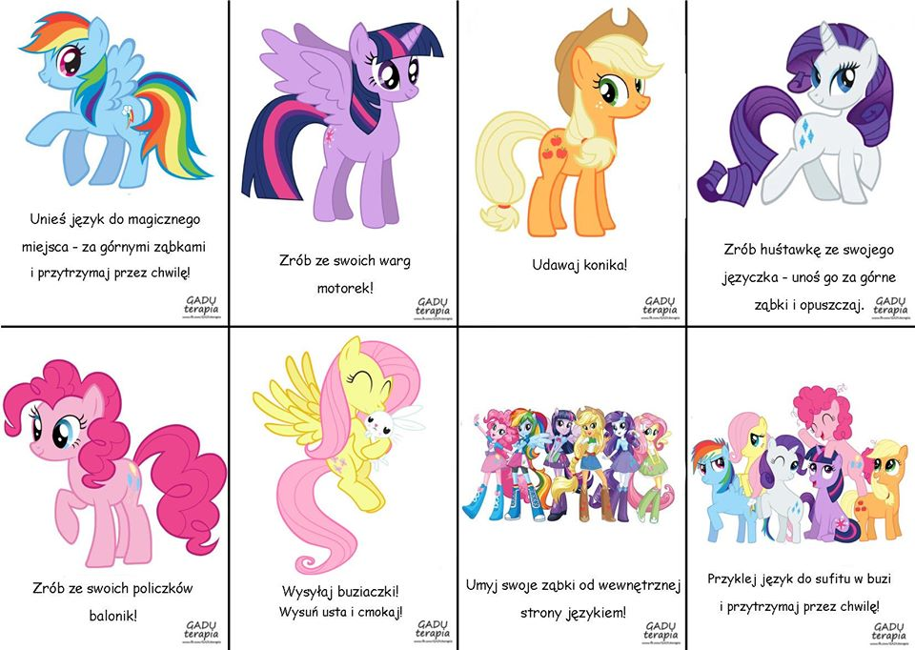

2. Zabawa „Zrób tak ...”
Dziecko wykonuje polecenia według instrukcji rodzica – ćwiczenie orientacji w schemacie własnego ciała określanie prawej i lewej strony własnego ciała.

Dziecko stoi w dowolnym miejscu w pokoju, wykonuje zadania zgodnie z poleceniem rodzica:
- wyciągnij do przodu lewą rękę, prawą rękę,
- tupnij prawą nogą,
- prawą ręką dotknij nosa,
- lewą ręką dotknij ucha,
- połóż woreczek na prawej nodze,
- połóż woreczek z przodu
- połóż woreczek obok siebie
- rzuć woreczek do mnie

3. Określanie kategorii
Nazwij kategorie jednym słowem np. marchewka, brokuł, pomidor - warzywa
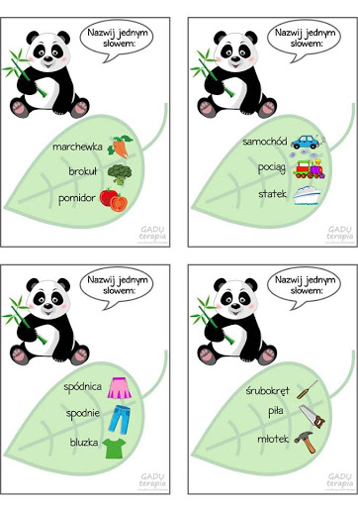

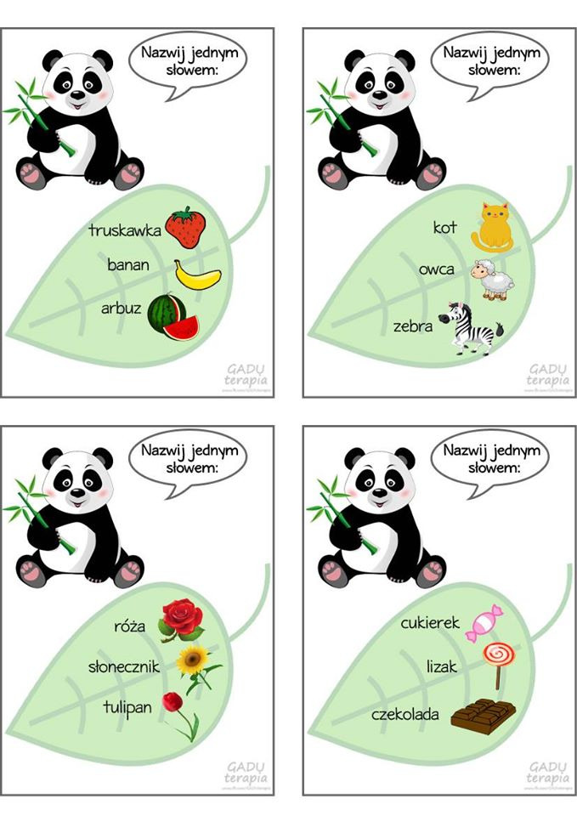

4. „Prawda czy fałsz?”

Rozróżnianie zdań prawdziwych i fałszywych na temat części ciała. Można przyszykować dwa pojemniki, np. na zdania prawdziwe w pojemniku z uśmiechniętą miną, fałszywe w pojemniku z smutną miną.

Zdania do określenia prawdziwości:
– człowiek ma dwie prawe nogi
– człowiek ma dwie pary oczu
– człowiek ma 6 palców na jednej stopie
– człowiek ma dwa kolana
– człowiek ma 1 łokieć
– człowiek nie ma ramion
– człowiek ma różnokolorowe oczy
– człowiek ma z przodu brzuch, z tyłu plecy

Pozdrawiam Logopeda
Paulina Bitiucka

